ППМИ-2023, проект: «󠄀Поставка и установка спортивной площадки в д. Бурцево, ул. Фестивальная 2/1»
«ДО»
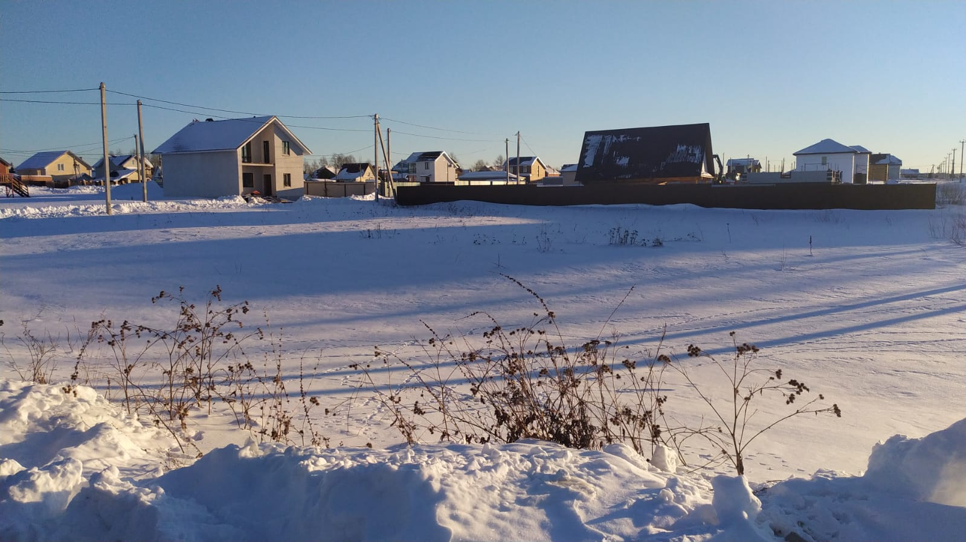
«ПОСЛЕ»

